## 2020/07/28============================

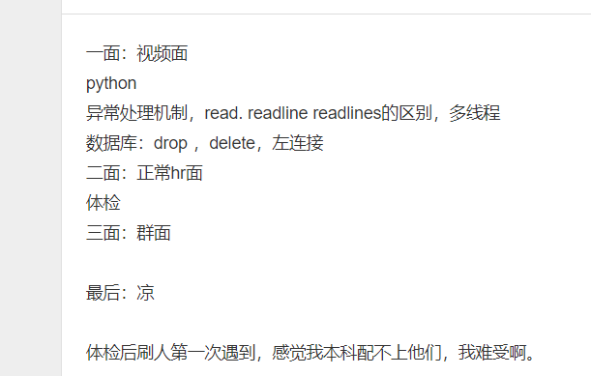

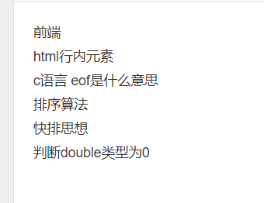

所得都是侥幸，失去才是人生。

所得都是艰辛，失去才是人生。

https://www.xvideos.com/video45591493/asian_hot_50